От лампочки Ильича до свечи Дмитрия Анатольевича
Пока против энергопайка «взбунтовалось» только Приморье
Вокруг лимитов потребления электричества, введенных Дмитрием Медведевым, продолжают кипеть страсти. Приморье официально бойкотировало установку ввести пайки, отказавшись делать население подопытными кроликами. Но когда эксперимент закончится — а именно с июля 2014 года, — отвертеться не удастся никому. Эксперты в энергетике, проанализировав новшество, предсказали, что оно будет шоком для населения.
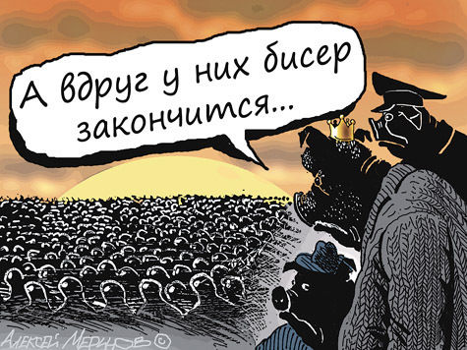
Рисунок Алексея Меринова
Экспертное сообщество подтвердило основные выводы «МК» (см. номер от 7 августа). В частности — чиновниками действительно движет желание замаскировать рост тарифов на электроэнергию. «Изначально заявлялось, что базовый тариф будет несколько меньше текущего, но в реальности уже есть примеры несоблюдения этого обещания, — отмечает аналитик «Инвесткафе» Екатерина Шишко. — Так, в некоторых регионах, где с 1 сентября будет запущен эксперимент, новые тарифы в рамках социальной нормы уже превышают существующие значения. А цена за киловатт-час сверх нормы будет уже на 25—30% выше базовой ставки. А где-то ожидается превышение и на 50—60%. Естественно, такая система позволит электроэнергетикам увеличить прибыли, так как население в итоге будет платить больше».
Представитель сетевой компании — замгендиректора «МРСК-Центра» Сергей Румянцев — не скрывает, что введение так называемых «экономически обоснованных тарифов» было бы шоком для социально незащищенных групп населения. Поэтому, чтобы лишний раз не волновать народ, энергопайки в порядке эксперимента сначала вручили семи регионам. Опыты ставят в Забайкальском и Красноярском краях, а также в Орловской, Владимирской, Нижегородской, Ростовской и Самарской областях. Как уже писал «МК», пайки во Владимирской и Нижегородской областях ранее вручили в размере от 50 кВт-ч на душу населения. Средний для страны лимит псевдольготного электричества намечен в 70 кВт-ч.
Успешный бунт пока состоялся только в Приморье: губернатор края Владимир Миклушевский отказался от участия в эксперименте с 1 сентября. Пока проект пилотный, это делать не возбраняется. Власти края проявили удивительную заботу о населении, высказавшись в том духе, что жители населенных пунктов, где нет горячего водоснабжения, на «этих ваших» пайках просто вылетят в трубу. Потому что вынуждены использовать электрообогрев. Особенно это касается населения военных городков, где котельные вообще никуда не годятся.

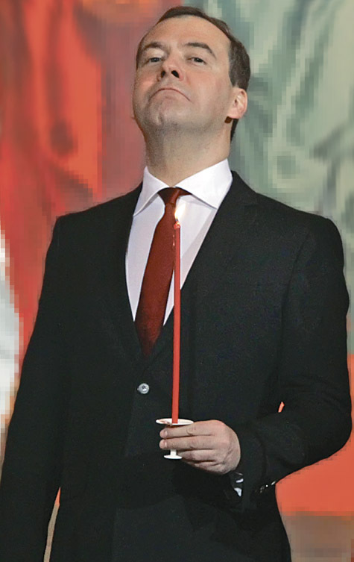
фото: Александр Астафьев

Логика здесь очевидная: доведите сначала инфраструктуру до вменяемого состояния, а потом задирайте цены за «сверхпотребление».
В других регионах пайки пока проглотили, но еще не вечер. Напомним, что государство через год после введения соцнорм отпустит цены за «лишнее» (сверх лимита) электричество в свободное плавание. И со временем народ будет платить почти в два раза больше, чем промышленность. «Когда энергетики говорят об экономически обоснованных тарифах, всегда хочется посмотреть на это экономическое обоснование, — ерничает глава Департамента исследований ТЭК Института проблем естественных монополий Александр Григорьев. — В электроэнергетике имеются колоссальные резервы повышения эффективности. Интересно, например, узнать, почему в Москве цены на электроэнергию для населения равны ценам в Париже». В столице размер пайка и расценки, напомним, еще не огласили.
Принеся в жертву интересы народа, чиновники при этом не решат проблему перекрестного субсидирования, считает завлабораторией прогнозирования ТЭК Института народно-хозяйственного прогнозирования РАН Валерий Семикашев. Имеется в виду: промышленность сейчас переплачивает, пока народ (в понимании правительства) якобы недоплачивает. Однако доля населения в электропотреблении — всего 10%. То есть и предприятия не сэкономят, и народ скинется на нужды монополий. Ну а по круто подорожавшему телевизору (в паек, как ранее доказал «МК», тот не впишется) ему в это время покажут, как Россия встает с колен.
материал: Татьяна Замахина

